关于组织参加“第十七届中国大学生服务外包创新创业大赛”暨创业实践类（B类）校赛通知
为进一步聚焦服务业创新发展,加快服务外包人才培养工作,促进大学生就业和创业，中国大学生服务外包创新创业大赛组委会决定定于2026年2月至2026年8月举办第十七届“中国大学生服务外包创新创业大赛”(以下简称“大赛”)。现将有关事项通知如下:
- 组织方式
大赛设东部、中部、西部和北部区域赛，各高校参赛团队通过区域赛评审晋级全国总决赛。湖南属于中部赛区，由中南大学承办。
- 竞赛分类
大赛分为 A、B、C、D 四个竞赛类型（A 类：企业命题类；B 类：创业实践类；C 类：OPC 创客类；D 类：人工智能专项赛道暨 2026 腾讯开悟人工智能全球公开赛），OPC 创客类项目单独组织评审，不参加区域赛，具体竞赛方案参见《第十七届中国大学生服务外包创新创业大赛参赛手册》。
- 参赛对象
1、具有正式学籍的全日制在校学生（含2026年应届毕业生）及毕业不超过5 年（2021年后毕业）的毕业生可组队参赛。
2、参赛团队仅限选一个竞赛类别参赛；已获本大赛往届全国赛奖项（包括一、二、三等奖）的项目，不可报名参加本届大赛。
3、每参赛团队队员上限为5 人，指导老师上限为2 人。
- 报名方式及要求
1、参加本赛事的同学及老师按大赛官网的要求进行报名与选题。
2、A类企业命题类每校参赛团队数量不限。
3、B类创业实践类竞赛团队每校限报2队，学校组织校内选拔赛。
4、C 类（OPC 创客类）每校参赛团队数量不限；
5、D 类（人工智能专项赛道暨 2026 腾讯开悟人工智能全球公开赛）每校参赛团队数量不限。
6、报名时间
1）B类校内选拔赛作品提交截止时间：2026年3月15日，答辩时间另行通知。
需提交的作品材料包括：PPT+商业计划书+作品演示视频+团队成员表（含指导老师）及队长联系电话
2）全国大赛官网报名时间：
2026年2月11日—2026年3月20日16:00。
五、联系方式
1）长理服创大赛交流群QQ： 639231553
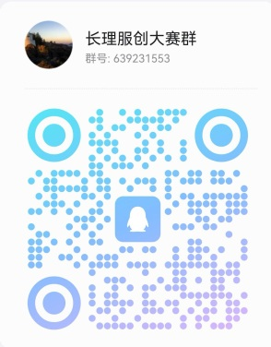
2）B类校内选拔赛材料提交邮箱：1910985059@qq.com
（请将邮件名称及主题编辑为：学院+队长+联系电话）
3）联系人：彭老师 联系电话：13975181062
4）具体内容参见大赛官方网站通知（http://www.fwwb.org.cn）
六、其它未尽事宜，由竞赛组委会研究决定。
特此通知
教务处
卓越工程师学院
2026年3月1日

